用户需求书

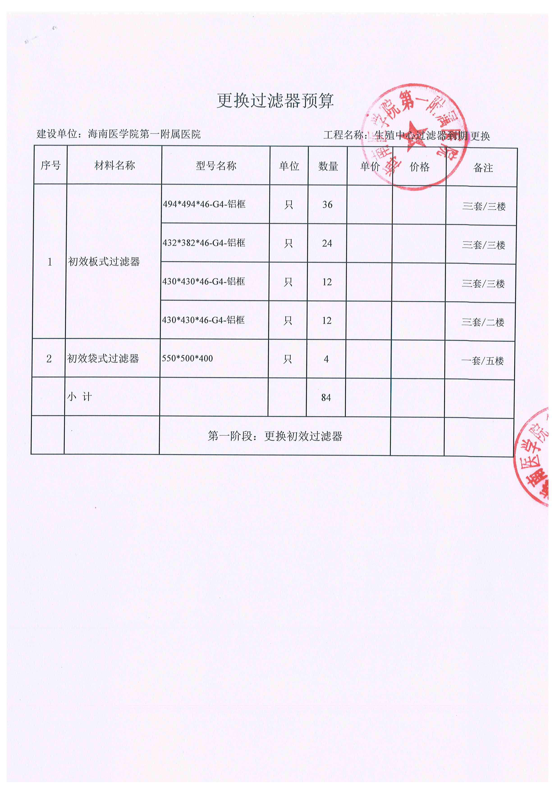

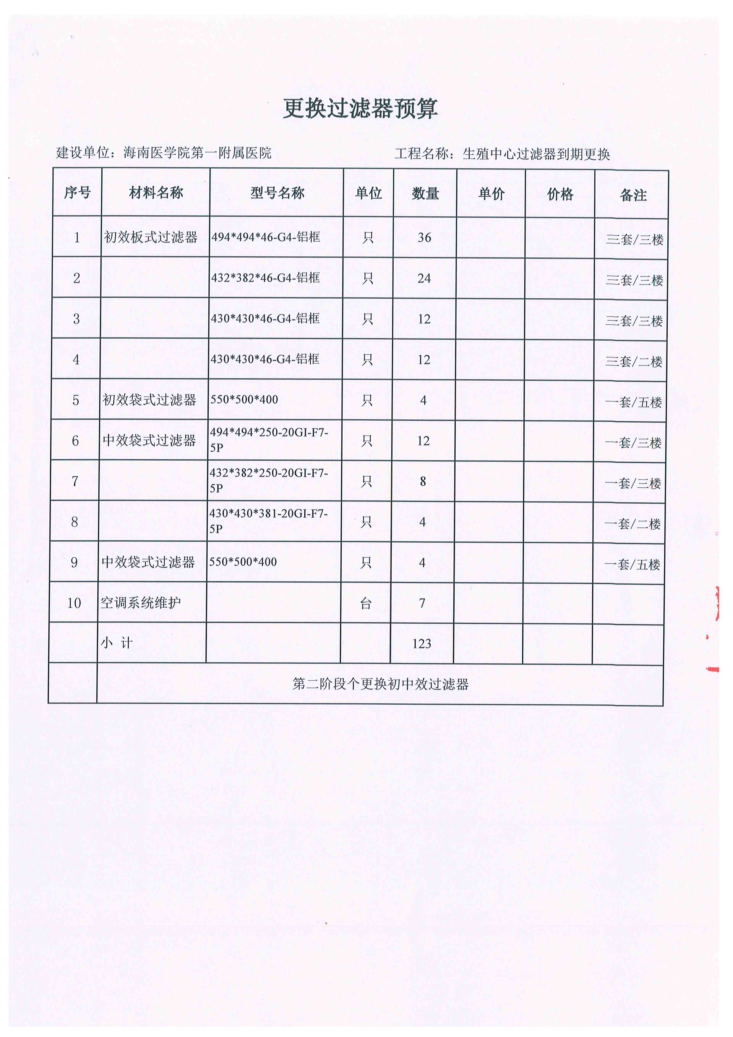

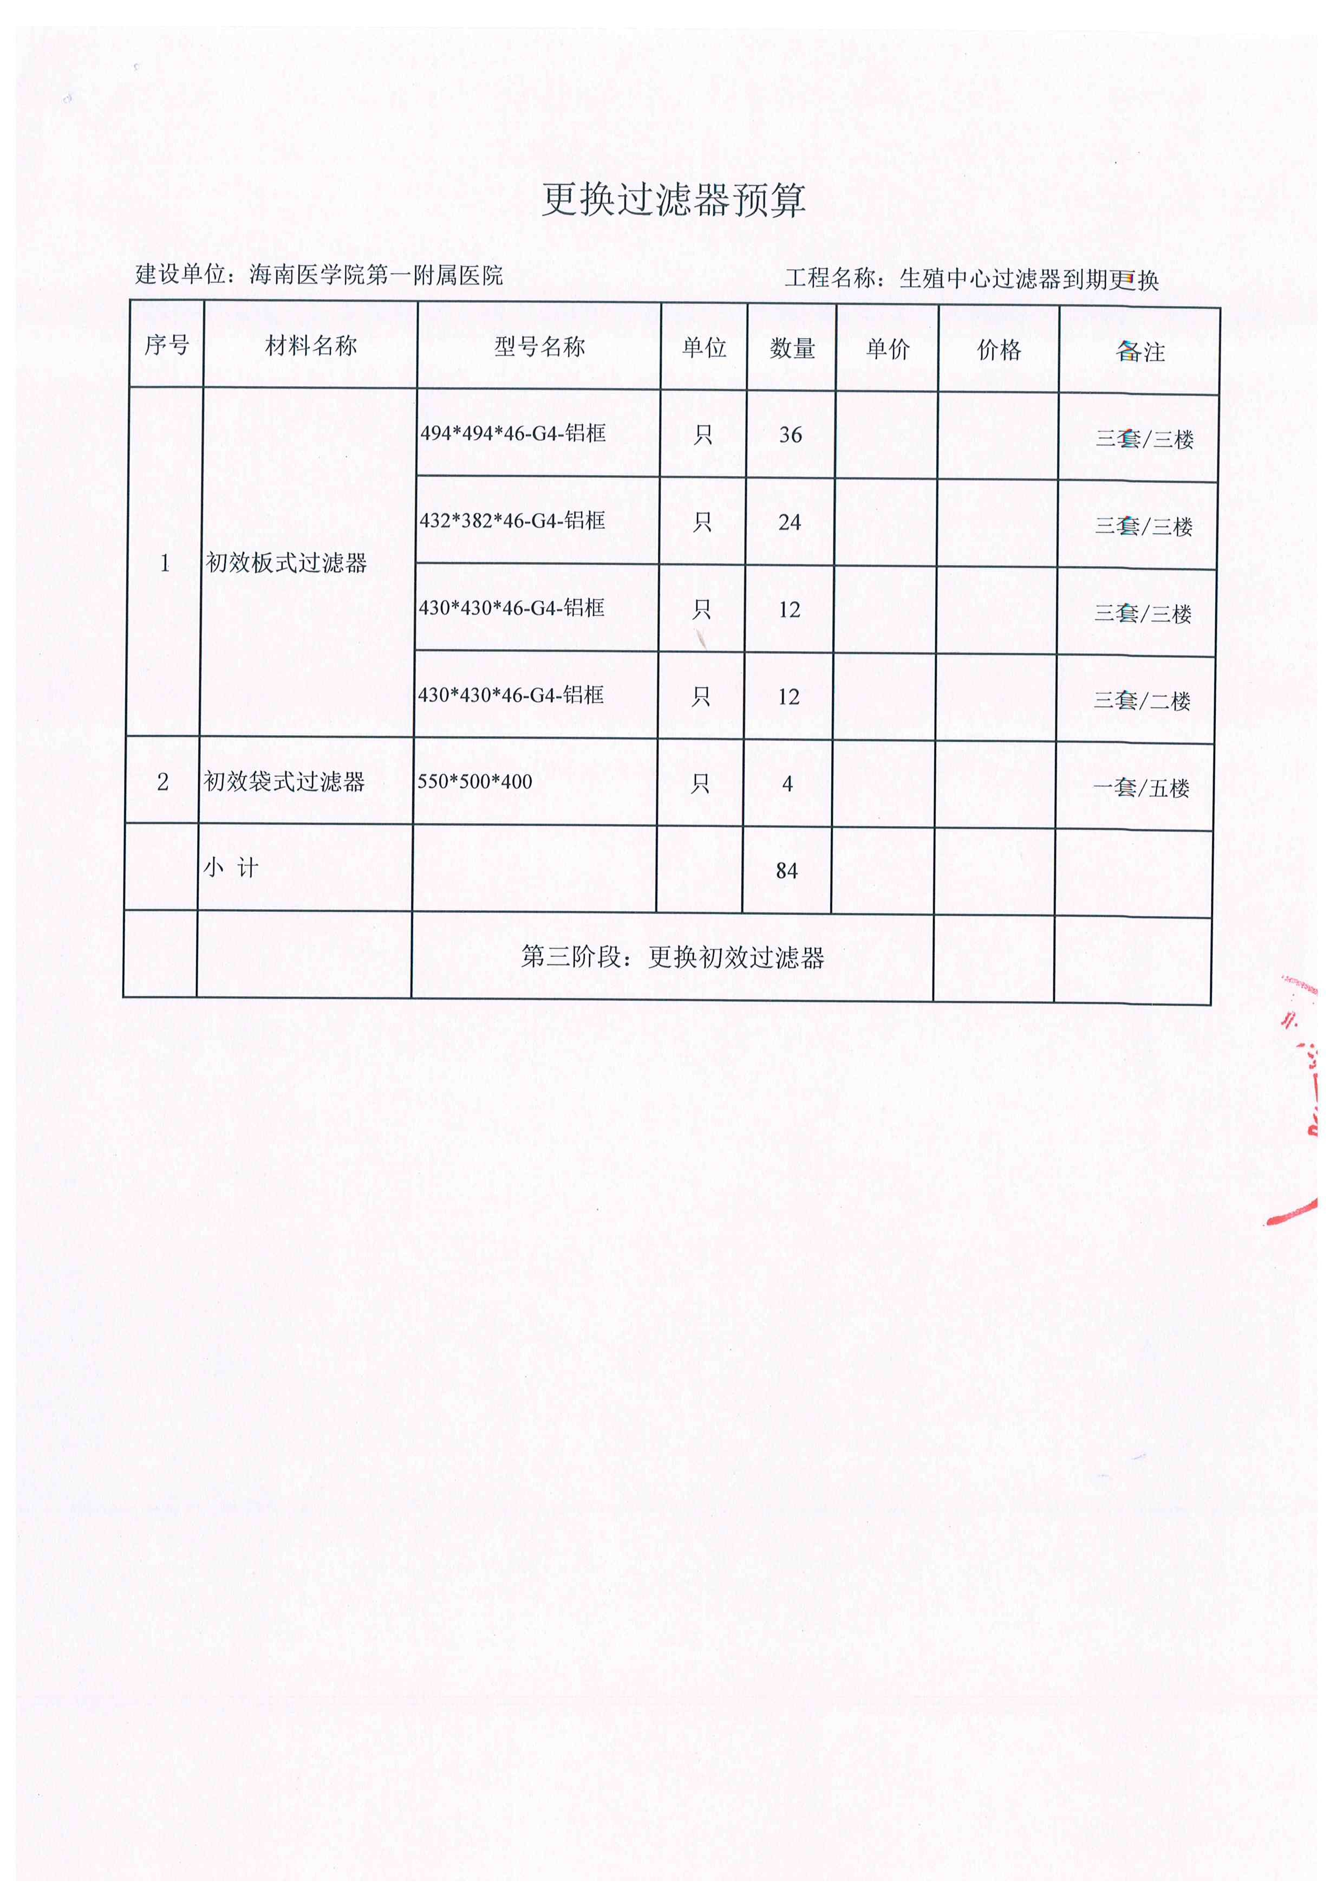

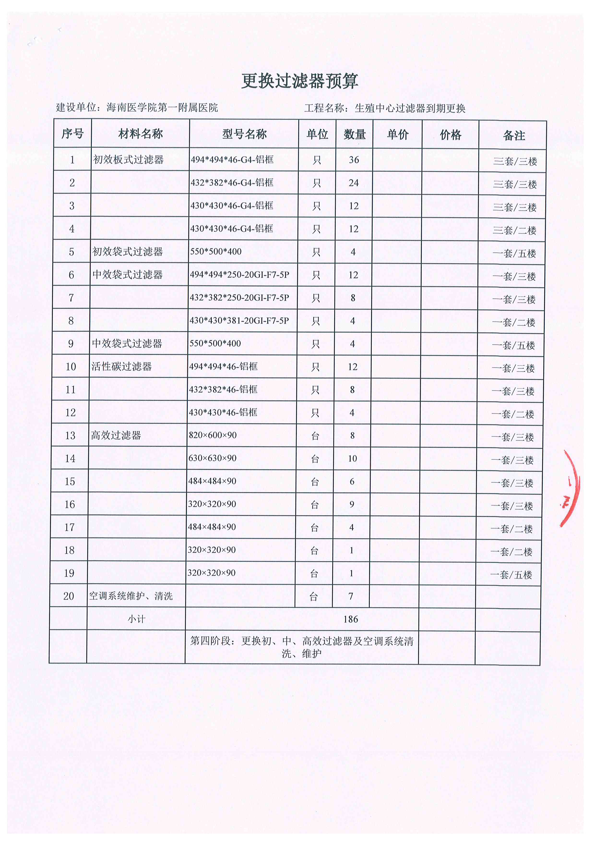

注：维保费用每年为143399.26元，三年共430197.78元。

（1）、维护、维修产生的费用在人民币伍佰元（￥500.00元）以内由乙方承担；

（2）、维护、维修产生的费用超过、并含人民币伍佰元（500.00元）按实际发生费用由甲方承担；